ZARZĄDZENIE NR 6/2004 Wójta Gminy w Przytyku z dnia l marzec 2004r.
w sprawie; wyznaczenia członków Komisji Przetargowej na zadanie realizowane w ramach programu SAPARD;
1. Budowa oczyszczalni ścieków w m-ci Kolonia Zamęczy k wraz z kanalizacją i przykanalikami w m-ch; Kolonia Zameczek, Podgajek Wschodni i Przytyk.
2. Budowa drogi gminnej nr 3450006 Wrzeszczów -Witoldów długość 1990m i szerokości jezdni 5,0m.
Na podstawie § 2 ust. l Rozporządzenia Rady Ministrów w sprawie szczegółowych zasad powoływania członków komisji przetargowej oraz trybu jej pracy z dnia 4 czerwca 2002r. /Dz.U.Nr 82,poz.713/ w sprawie szczegółowych zasad powoływania członków komisji przetargowej oraz trybu jej pracy zarządza się co następuje;
§1

Wyznacza się n/w osoby ;
Henryk Kuśmierski Marianna Jasińska Maria Kobyłecka Alicja Kwiatkowska Henryk Lesiak
l .Przewodniczący komisji;
2.Sekreatarz komisji;
3. Członkowie oceniający;

§2 Tryb pracy Komisji Przetargowej określa Załącznik nr l i 2 do niniejszego zarządzenia.
§3 Zarządzenie wchodzi w życie z dniem podpisania.
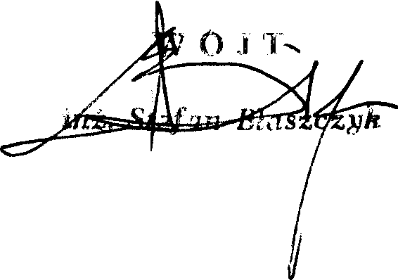

Załącznik nr l do Zarządzenia Nr 6/04 Wójta Gminy w Przytyku.
Tryb pracy Komisji Przetargowej określa „podręcznik procedur zawierania umów na
wykonanie robót „KP-700-18-ARiMR/6/z, wersja zatwierdzona 6. dla inwestycji pn.: „Budowa drogi gminnej nr 3450006 Wrzeszczów -Witoldów"
Harmonogram pracy Komisji Przetargowej;
Harmonogram
 | DATA | CZAS | MIEJSCE
Sesja przygotowawcza | 4 marzec 2004r. | godz.12.00 | Urząd Gminy w Przytyku sala konferencyjna
Ostateczny termin składania ofert | 4 marzec 2004r | godz.13.00 | Urząd Gminy w Przytyku pokój nr 24
Sesja otwarcia ofert | 4 marzec 2004r. | godz. 13.30 | Urząd Gminy w Przytyku sala konferencyjna
< Spotkanie l > | 8 marzec 2004r | godz.9.00-15.00 | j.w
< Spotkanie 2 > | 9 marzec 2004r. | j.w | j.w
<Spotkanie 3> | 10 marzec 2004r. | j.w | j.w

Załącznik nr 2
do Zarządzenia Nr 6/04 Wójta Gminy w Przytyku.
Tryb pracy Komisji Przetargowej określa „podręcznik procedur zawierania umów na
wykonanie robót „KP-700-18-ARiMR/6/z, wersja zatwierdzona 6.
dla inwestycji pn.Budowa oczyszczalni ścieków w m-ci Kolonia Zameczyk wraz z kanalizacją i przykanalikami w m-ch; Kolonia Zameczek, Podgajek Wschodni i Przytyk.
Harmonogram pracy Komisji Przetargowej;
Harmonogram
 | DATA | CZAS | MIEJSCE
Sesja przygotowawcza | 10 marzec 2004r. | godz.12.00 | Urząd Gminy w Przytyku sala konferencyjna
Ostateczny termin składania ofert | 10 marzec 2004r | godz.13.00 | Urząd Gminy w Przytyku pokój nr 24
Sesja otwarcia ofert | 10 marzec 2004r. | godz.14.00 | Urząd Gminy w Przytyku sala konferencyjna
< Spotkanie l > | 12 marzec 2004r | godz.9.00-15.00 | j.w
< Spotkanie 2 > | 15 marzec 2004r. | j.w | j.w
<Spotkanie 3> | 16 marzec 2004r. | j.w | j.w

